电磁感应专项训练（二）
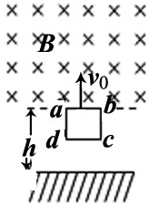
1.如下图所示，在距离水平地面h=0.8m的虚线的上方有一个方向垂直于纸面水平向内的匀强磁场。正方形线框abcd的边长l=0.2m，质量m=0.1kg，电阻R=0.08Ω。某时刻对线框施加竖直向上的恒力F=2N，且ab边进入磁场时线框以v₀=2m/s的速度恰好做匀速运动。当线框全部进入磁场后，立即撤去外力F，线框继续上升一段时间后开始下落，最后落至地面。整个过程线框没有转动，线框平面始终处于纸面内，g取10m/s²。求：
（1）匀强磁场的磁感应强度B的大小；
（2）线框从开始进入磁场运动到最高点所用的时间；
（3）线框落地时的速度的大小。

2.如图甲所示（俯视图），相距为2L的光滑平行金属导轨水平放置，导轨一部分处在以OO/ 为右边界匀强磁场中，匀强磁场的磁感应强度大小为B，方向垂直导轨平面向下，导轨右侧接有定值电阻R，导轨电阻忽略不计。在距边界OO/也为L处垂直导轨放置一质量为m、电阻不计的金属杆ab。求解以下问题：
（1）若ab杆固定在轨道上的初始位置，磁场的磁感应强度在时间t内由B均匀减小到零，求此过程中电阻R上产生的焦耳热为Q₁。
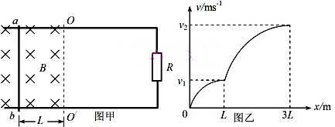
（2）若磁场的磁感应强度不变，ab杆在恒力作用下由静止开始向右运动3L距离，其v--x的关系图像如图乙所示。求:
①ab杆在刚要离开磁场时的加速度大小；
②此过程中电阻R上产生的焦耳热Q₂ 。

3.如图所示，空间存在竖直向下的有界匀强磁场B，一单匝边长为L，质量为m的正方形线框abcd放在水平桌面上，在水平外力作用下从左边界以速度v匀速进入磁场，当cd边刚好进入磁场后立刻撤去外力，线框ab边恰好到达磁场的右边界，然后将线框以ab边为轴，以角速度ω匀速翻转到图示虚线位置．已知线框与桌面间动摩擦因数为μ，磁场宽度大于L，线框电阻为R，重力加速度为g，求：
（1）当ab边刚进入磁场时，ab两端的电压U_{ab}；
c
d
a
b
c
d
a
b
（2）水平拉力F的大小和磁场的宽度d；
（3）整个过程中产生的总热量Q．

4.如图所示光滑的定滑轮上绕有轻质柔软细线，线的一端系一质量为3m的重物，另一端系一质量为m、电阻为r的金属杆。在竖直平面内有间距为L的足够长的平行金属导轨PQ、EF，在QF之间连接有阻值为R的电阻，其余电阻不计，磁感应强度为B₀的匀强磁场与导轨平面垂直，开始时金属杆置于导轨下端QF处，将重物由静止释放，当重物下降h时恰好达到稳定速度而匀速下降。运动过程中金属杆始终与导轨垂直且接触良好，（忽略所有摩擦，重力加速度为g），求：
（1）电阻R中的感应电流方向及重物匀速下降的速度v；
（2）重物从释放到下降h的过程中，电阻R中产生的焦耳热Q_{R}；
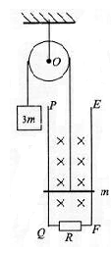
（3）若将重物下降h时的时刻记作t=0，速度记为v₀，从此时刻起，磁感应强度逐渐减小，若此后金属杆中恰好不产生感应电流，则磁感应强度B怎样随时间t变化（写出B与t的关系式）。

